GIT PROMJENA 1
GIT PROMJENA 2
PITANJE 1.
Koji je europski otok najveći?
- Irska
- Island
- Sicilija
- Velika Briranija
- Kreta

PITANJE 2.
Koja se od navedenih obilježja odnose bna gromadno gorje:
- mladog je postanka
- uglavnom šumski prostor
- strme padine
- stjenoviti vrhovi
- Alpe
- Skandinavsko gorje
- prometno prohodan prostor
- velike nadmorske visine
- vrlo razvijen skijaški turizam
- zaobljenih vrhova

PITANJE 3.
Kako se zove morska struja koja ima najveći utjecaj na klimu Europe?

PITANJE 4.
Dijelove reljefa i njihove primjere svrstaj u ispravnu geološku eru.

najstariji dijelovi kopna Proterozoik
njemačko sredogorje
stara gromadna gorja
Vlaška nizina ---------------------------------------------------
ruska ploča
norveški tip obale
mlada ulančana gorja Paleozoik
Karpati
----------------------------------------------------

Mezozoik

-----------------------------------------------------
Kenozoik

-------------------------------------------------------
PITANJE 5.
Koja je druga europska rijeka po duljini, protoku vode i prometnoj važnosti?

PITANJE 6.
Koja klima obuhvaća središnji dio Europe , a ujedno pokriva i najveći dio kontinenta
- umjereno topla vlažna
- sredozemna
- stepska
- snježno-šumska

PITANJE 7.
Iz kojeg smjera u Europu dolazi glavnina padalina?
- s Atlantskog oceana
- sa Sredozemnog mora
- s Crnog mora i Kaspijskog jezera
- s Arktičkog oceana

PITANJE 8.
Poveži vrstu riječnog režima s tvrdnjom

Kišni rijeke često poplavljuju u proljeće

Snježni rijeke južne Europe ljeti imaju vrlo niski vodostaj

Mješoviti ujednačen vodostaj kroz godinu i više različitih
Mogućnosti za gospodarsko iskorištavanje

PITANJE 9.
Crvenom strelicom označi smjer u kojem se temperature u Europi povećavaju.
Plavom strelicom označi smjer u kojem se padaline u Europi smanjuju.
Nacrtaj znak X u prostor s najvećom razlikom između ljetnih i zimskih temperatura

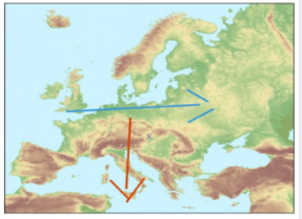
PITANJE 10.
U kojem dijelu Europe će potresi biti najčešći i najsnažniji? Objasni zašto.

PITANJE 11.
Pronađi i ispravi pogreške u rečenicama. Neke rečenice su točne.
PAZI – sve su riječi promjenjive ali nisu sve pogrešne!

Europa je kontinent s najrazvedenijom obalom.
Današnje obale Europe su nastale tokom globalnog zatopljenja prije 10000 godina.
Tajga je biljna zajednica karakteristična za Srednji dio Europe.
Volga je najdulja europska rijeka , a ulijeva se u Kaspijsko jezero
Najviši vrh Europe je Elbus na Alpama i visok je 5.642 m.

PITANJE 12.
Kako se zove riječni kanal kojim je omogućeno povezivanje Sjevernog i Crnog mora?

PITANJE 13.
Koji su dijelovi Europe poznati po vulkanima?
- Island
- Južna Italija
- Panonska nizina
- Karpati
- Skandinavski poluotok
- Pirineji
PITANJE 14.
Koji je tip obale prikazan na satelitskoj snimci
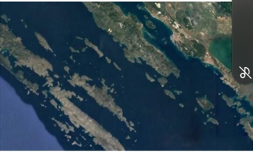

PITANJE 15.
Koje su od navedenih država euroazijske?
- Cipar
- Kosovo
- Kavkaz
- Ukrajina
- Grčka
- Turska
- Rusija
- Kazahstan
PITANJE 16.
Najniže temperature zimi u Europi se javljaju kada znatno ojača
- Sibirska anticiklona
- Azorska anticiklona
- Islandska anticiklona
- Genovska anticiklona

PITANJE 17.

Prouči klimatski dijagram. Koji djelovi Europe imaju takvu klimu
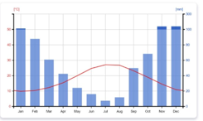
- Alpe
- Sardinija
- Peleponez
- Vlaška nizina
- Panonska nizina
- Island
- Pribaltička nizina
- Bretagne

PITANJE 18.
Popuni praznine u rečenicama.

Najzapadnija točka Europe- rt __________________________ i najjužnija točka Europe-rt

_________________________ nalaze se na __________________ poluotoku.

Na ________________ poluotkoku se nalazi najsjevernija točka Europe , a to je rt __________

PITANJE 19.
Geološke ere poredaj u ispravan redoslijed. Na početak stavi najstariju.
Proterozoik ______
Paleozoik ______
Mezozoik ______
Kenozoik ______

PITANJE 20.
Poveži biljnu zajednicu s klimom

makija umjereno topla vlažna klima
tundra stepska klima
tajga sredozemna klima
listopadska šuma snježno-šumska klima
niske trave snježna klima

PITANJE 21.
Koji se od navedenih zaljeva zaleđuje
- Ligurski
- Lionski
- Biskajski
- Botnički

PITANJE 22.
Popuni praznine u rečenicama.
Površinom najveće jezero na svijetu se dijelom nalazi u Europi. Zove se ________________

Jezero i po postaknu je _________________________ .

Po brojnosti najzastupljenija su __________________ jezera koja prevladavaju na sjeveru i u visokim planinama.

Najveće takvo jezero Europe je ________________________ u Rusiji.

PITANJE 23.
Popuni praznine u rečenicama.
Za prekomorsku trgovinu Europe i povezivanje s drugim kontinentima najvažniji su

___________________ ocean i _____________________ more .

Jedine dvije europske države koje imaju izlaz na oba mora su ________________ i

_________________________ .

